Министерство науки и высшего образования Российской Федерации
Федеральное государственное бюджетное образовательное учреждение
высшего образования
«КУБАНСКИЙ ГОСУДАРСТВЕННЫЙ УНИВЕРСИТЕТ»
(ФГБОУ ВО «КубГУ»)

Факультет компьютерных технологий и прикладной математики
Кафедра вычислительных технологий

ЛАБОРАТОРНАЯ РАБОТА №1
Дисциплина: Оценка сложности алгоритмов
Тема: «Нахождение функции сложности алгоритмов»

Работу выполнил: ______________________________________ Г. А. Ахвердян

Направление подготовки: 02.03.02 Фундаментальная информатика и информационные технологии

Преподаватель: _________________________________________ А. А. Яхонтов

Цель работы. Изучить понятие функции сложности алгоритма, освоить методы ее определения и провести анализ временной сложности для 3 алгоритмов.
Для выполнения лабораторной работы надо проанализировать оценку сложности алгоритмов.
Функция сложности алгоритма – зависимость количества выполняемых элементарных операций от размера входных данных n. Обозначается T(n).
Временная сложность – определяет, сколько операций выполняет алгоритм.
Основные виды:
- O(1) – константная (время не зависит от n)
- O(n) – линейная
- O($n^{2}$) – квадратичная
- O($n^{3}$) – кубическая
- O($\log{n}$) – логарифмическая

Задание 1. Скалярное умножение векторов.
Скалярное умножение двух векторов производиться по формуле:

$$A∙B=\sum_{i=0}^{n-1}{a_{i}∙b_{i}}$$

Скалярное умножение (рисунок 1).

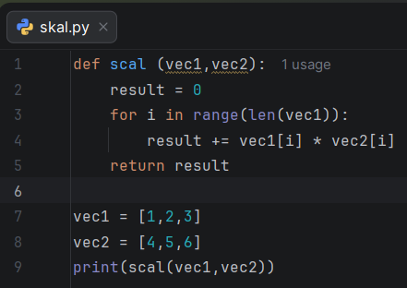
Рисунок 1 – Скалярное умножение векторов

Результат выполнения (рисунок 2).

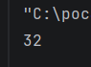
Рисунок 2 – Результат умножения векторов.

Анализ сложности алгоритма
Пусть размер вектора равен n. Подсчет операций внутри цикла: умножение ($a[i] * b[i$]) и сложение с присвоением (result +=). Цикл выполняется n раз, общее количество операций в цикле равно $3n$. Общая сложность $T\left(n\right)= 3n+С.$
Рассчитаем $O(n), Ω(n) и Θ(n$). Для начала необходимо применить правила асимптотического анализа, после которых будут отбросаны коэффициенты при n и младшие члены, которые растут медленнее.
Получаем следующую асимптотическую сложность для каждого из случаев:
Лучший случай: алгоритм всегда проходит по всем элементам вектора.
Худший случай: алгоритм всегда проходит по всем элементам вектора.
Средний случай: время выполнения строго зависит от размерности векторов.
Результат: сложность алгоритма – линейная $O(n).$

Задание 2. Перемножение матриц ($n × n$).
Пусть даны две матрицы $A и B размера n×n.$ Тогда $C=A×B$ вычисляется по формуле:
$$C_{ij}=\sum_{k=0}^{n-1}{A_{ik}}⋅B_{k_{j}}$$

Перемножение матриц (рисунок 2).

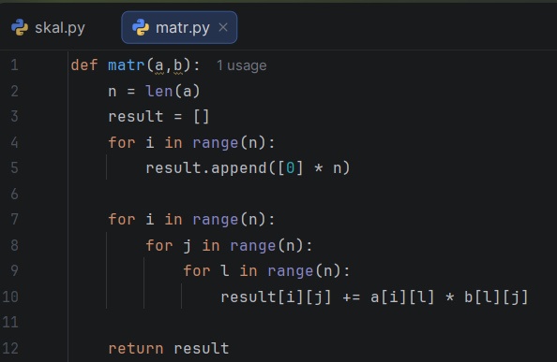
Рисунок 3 – Перемножение матриц

Результат перемножения матриц (рисунок 4).

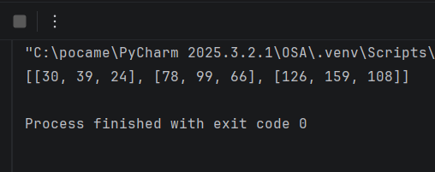
Рисунок 4 – Результат перемножения матриц
Анализ сложности алгоритма
Первая операция: создание пустой матрицы. Заполнение пустой матрицы нулями с помощью цикла, каждая итерация которого содержит умножение и добавление элемента в матрицу. Цикл перебирает элементы матрицы, поэтому содержит ${2n}^{2}$ операций. Далее идет вложенный цикл, который выполняется $n^{3}$ раз и содержит следующие операции: умножение ($A\left[i\right]\left[l\right] × B\left[l\right]\left[j\right]$), и сложение с присвоением $(result\left[i\right]\left[j\right]+=…)$. В цикле содержится всего $3n^{3}$ операций. Общая сложность $T\left(n\right)= {3n}^{3}+ 2n^{2}+C$.
Получаем следующую асимптотическую сложность для каждого из случаев:
Лучший случай: алгоритм всегда выполняет три вложенных цикла полностью, количество операций не меняется.
Худший случай: также как и в лучшем всегда выполняются циклы.
Средний случай: кубическая сложность, время выполнения зависит от размерности матриц.
Итого: сложность алгоритма умножения матриц – кубическая $O(n^{3})$.

Задание 3. Сортировка массива (вставкой; выбором; пузырьковая).
Сортировка вставками
Алгоритм последовательно находит минимальный элемент массива и помещает его в начало неотсортированной части массива. Для этого на каждой итерации выполняется поиск минимального элемента.
Сортировка массива вставками (рисунок 5).

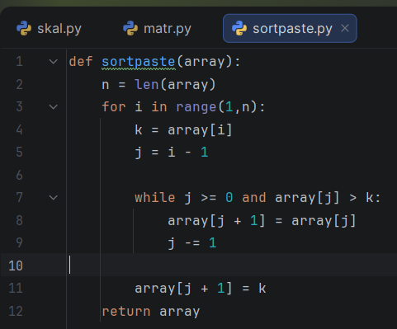
Рисунок 5 – Сортировка массива вставками

Результат сортировки (рисунок 6).

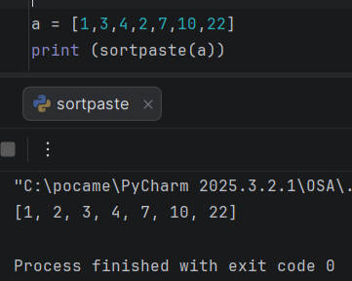
Рисунок 6 – Результат сортировки вставками

Анализ сложности алгоритма
Лучший случай: массив уже отсортирован.
Внутренний цикл while не выполняется, так как $array\left[i\right]>k$ всегда false. Внешний цикл выполняется $n-1$раз. Подсчет операций: инициализация переменной ($k=array\left[i\right])$, вычитание и инициализация $(j=i-1)$, проверка условия $(while j≥0 and array\left[j\right]>k)$, присвоение $arr\left[j+1\right]=k$. Всего операций: $6(n-1)$. Сложность алгоритма в лучшей случае: $T_{лучший}(n)=Ω\left(n\right)$.

Худший случай: массив отсортирован в обратном порядке.
Для вставки элемента $i$ потребуется сдвинуть все $i$ предыдущих элементов. Подсчет операций: инициализация переменной ($key=arr\left[i\right])$, вычитание и инициализация $(j=i-1)$. Внутренний цикл: проверка условия, присваивание $\left(arr\left[j+1\right]=arr\left[j\right]\right)$, вычитание с присваиванием $\left(j-=1\right)$. После цикла: обращение к элементу массива и присвоение ($arr\left[j+1\right]=key$). Всего операций: $(6+5n)(n-1)$. Сложность в худшем случае: $T_{худший}\left(n\right)=O(n^{2})$.

Сортировка выбором
На каждом шаге делим массив на отсортированную часть и неотсортированную. Ищем минимальный элемент в неотсортированной части. Меняем его местами с первым элементом неотсортированной части. Расширяем отсортированную часть на один элемент вправо.
Сортировка выбором (рисунок 7).

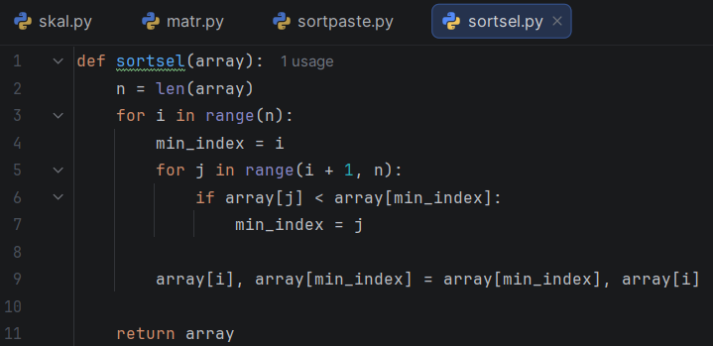
Рисунок 7 – Сортировка массива выбором

Результат сортировки выбором (рисунок 8).

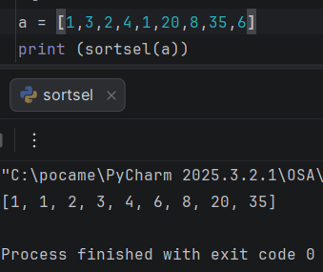
Рисунок 8 – Результат сортировки массива выбором

Анализ сложности алгоритма
Первая операция: внешний цикл, который выполняется n-1 раз и определяет позицию для минимального элемента. Для каждой итерации внешнего цикла запускается внутренний цикл поиска минимума в неотсортированной части массива.
На первой итерации внешнего цикла внутренний цикл выполняет n-1 сравнений, на второй – n-2, и так далее до 1. Общее количество сравнений определяется суммой арифметической прогрессии: (n-1) + (n-2) + ... + 1 = n(n-1)/2.
Каждое сравнение – это одна операция. Дополнительно выполняются n-1 операций обмена элементов. Таким образом, общее количество операций:
T(n) = n(n-1)/2 + 3(n-1) + C

Получаем следующую асимптотическую сложность для каждого из случаев:
Лучший случай: алгоритм всегда выполняет полный поиск минимума, даже если массив уже отсортирован. Количество сравнений не меняется – $Ω(n^{2})$.
Худший случай: алгоритм также всегда выполняет все сравнения. Даже при обратном порядке массива количество операций остаётся тем же – $O(n^{2})$.
Средний случай: квадратичная сложность, так как количество сравнений определяется только размером массива и не зависит от расположения элементов – $Θ(n^{2})$.
Итого: сложность алгоритма сортировки выбором – квадратичная $O(n^{2})$ во всех случаях.

Сортировка пузырьком
Сортировка пузырьком (рисунок 9).

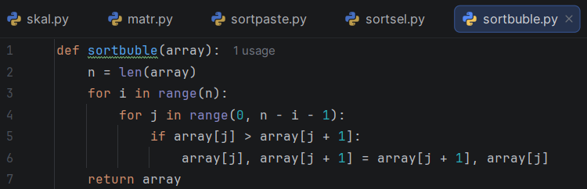
Рисунок 9 – Сортировка массива пузырьком

Результат пузырьковой сортировки (рисунок 10).

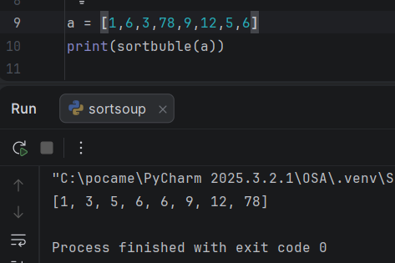
Рисунок 10 – Результат пузырьковой сортировки

Анализ сложности алгоритма
Внешний цикл выполняется n раз и отвечает за количество проходов по массиву. На каждой итерации внешнего цикла внутренний цикл проходит по неотсортированной части массива и выполняет сравнения соседних элементов.
На первом проходе внутренний цикл делает n-1 сравнений, на втором — n-2, и так далее до 1. Общее количество сравнений:
(n-1) + (n-2) + ... + 1 = n(n-1)/2
Каждое сравнение может привести к обмену элементов.
Функция сложности: T(n) = n(n-1)/2 (сравнения) + 3k (обмены) + C, где k – количество выполненных обменов.
Получаем следующую асимптотическую сложность для каждого из случаев:
Лучший случай: массив уже отсортирован.
Алгоритм всё равно выполняет все сравнения, так как в коде нет проверки на досрочный выход. Количество сравнений не меняется – $Ω(n^{2})$.
Худший случай: массив отсортирован в обратном порядке.
Алгоритм также всегда выполняет все сравнения. Количество операций остаётся тем же – O($n^{2}$).
Средний случай: случайный порядок элементов.
Квадратичная сложность, так как количество сравнений определяется только размером массива и не зависит от расположения элементов – Θ($n^{2}$).
Итого: сложность алгоритма пузырьковой сортировки – квадратичная O($n^{2}$) во всех случаях.

